演講題目:DEVELOPING HEAVY-LIFT HYBRID DRONES FOR CONTESTED LOGISTICS
演講者:Dr Stephen D. Prior
日期:4月20號
關鍵字:無人機`重型起重無人機
心得報告:這篇演講我個人認為有點像推銷產品，首先動機的部分是推銷混合動力推進技術，開創下一代重型起重無人機。由於市面上的起重無人機大多都是電池或者柴油，因此有續行差或者能量消耗大的問題，而該無人機主要目的是在戰場上搬運傷兵等用途，像是用於俄烏戰爭中等等應用範例，俄烏戰場中的無人機大多都以攻擊或搬運貨物為主要目的，台灣對於無人機的應用也應當轉向軍事而不只是民用，並且下一部份則介紹了英國及美國對於無人機的規範及要求。
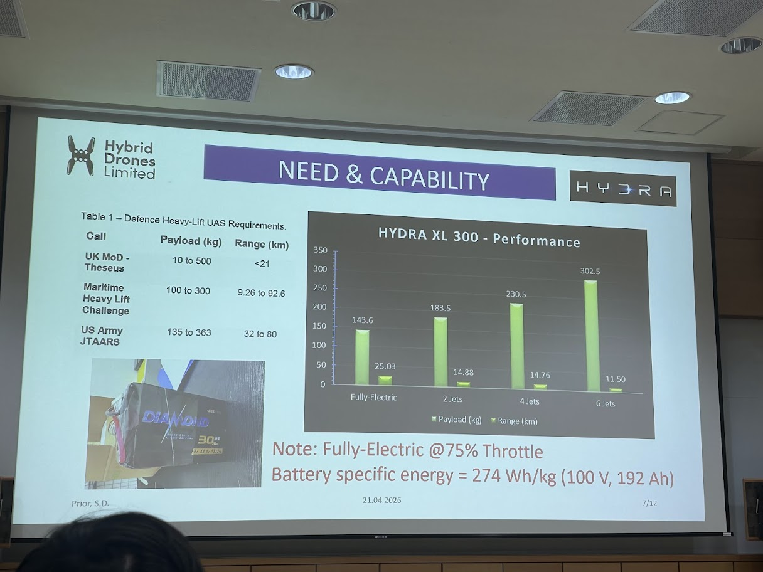
台灣目前則在快速轉向軍用化，並且國防部已經公布了規格
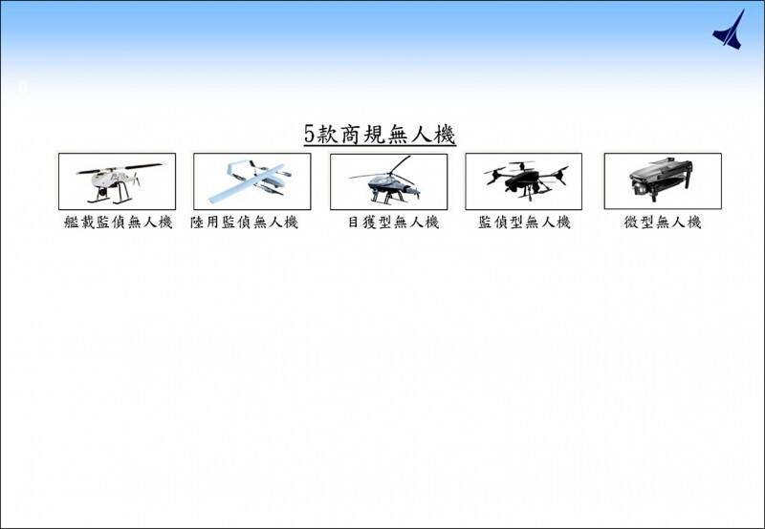
依徵求資訊顯示，這5款無人機尚未賦予名稱與用途，目前僅以甲乙丙丁戊代稱，不過需求方面，國防部明確列出了規格。其中，「甲式無人機」為導控6公里的以上的多軸旋翼無人機，明、後年採購數量為7500架、26500架；「乙式無人機」為導控25公里的以上的多軸旋翼無人機，明、後年採購數量為1100架、3200架；兩者類型相近，僅導控距離長短有別。
至於丙式無人機、丁式無人機皆為定翼型無人機，同樣依導控長短區分。「丙式無人機」距離需90公里以上、滿載滯空時間至少2小時，明、後採購數量為970架、2980架；而「丁式無人機」距離需30公里以上、滿載滯空時間至少30分鐘，明、後採購數量則為1350架、4450架。
最後，「戊式無人機」為綜合款，屬垂直起降定翼型無人機（VTOL & Fixed Wing），其導控距離需100公里的以上，滿載滯空時間至少2.5小時，平均飛行時速需大於80公里，起降期間可抗5級以上強風，在明、後年採購數量分別都是350架。
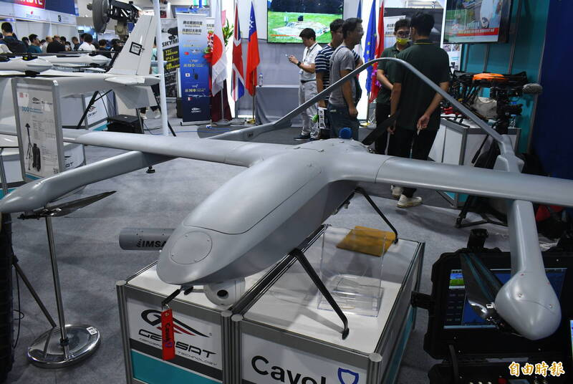
並且下一部份演講者介紹了關於電池無人機的續航力
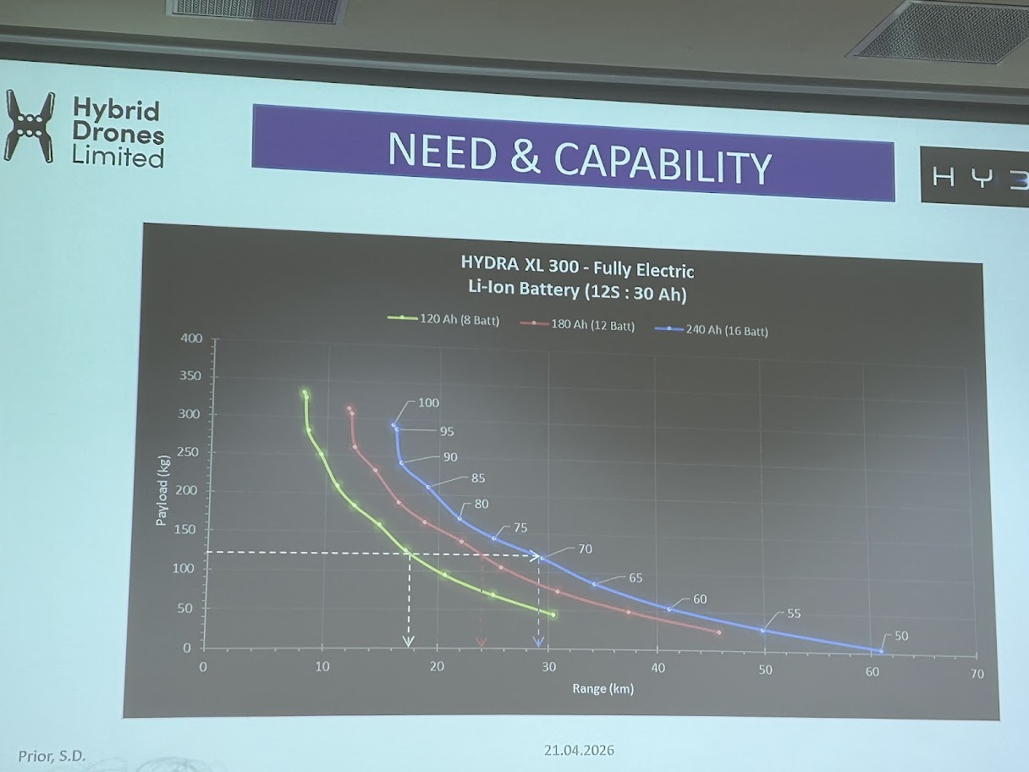
爾後使用體重舉例大概在戰場上受傷會超過多少就不能載的狀況，並且介紹了幾個案例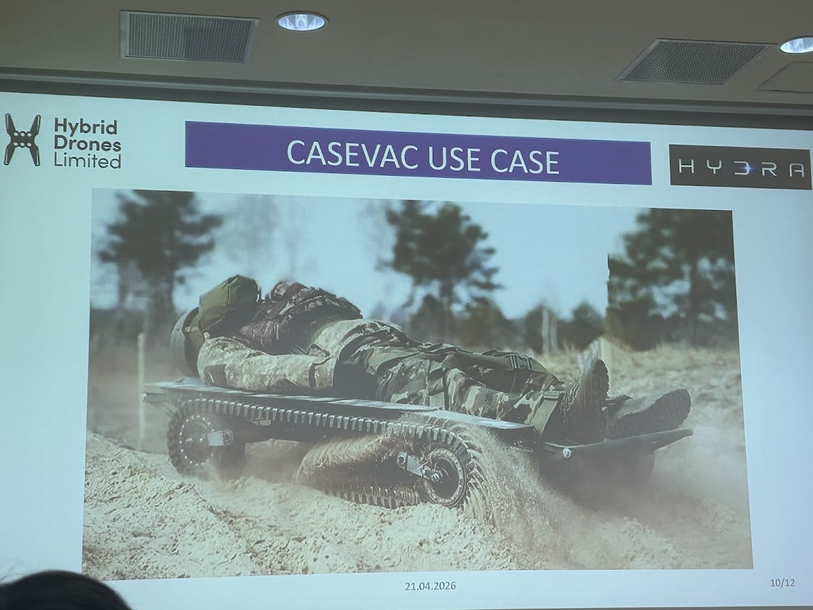
我認為台灣應該儘早接觸關於這方面的知識來避免中國的入侵，也認為這個演講對台灣的軍事有一定的重要性。
參考資料: chrome-extension://efaidnbmnnnibpcajpcglclefindmkaj/https://www.mnd.gov.tw/File/51380
https://def.ltn.com.tw/article/breakingnews/5117582

